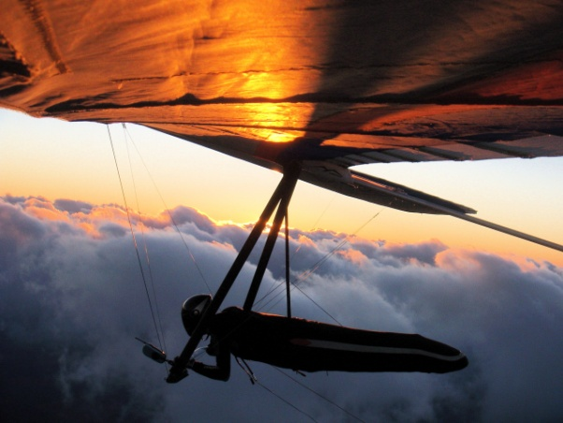
CHALLENGE DELTA AUVERGNE
Calendrier 2020
Date | Site
4 et 5 avril | ST SANDOUX ou PUY DE DOME
25 et 26 avril | PUY DE DOME
16 et 17 mai | PUY DE DOME
6 et 7 juin | JOB
25 et 26 juillet | JOB (JOB EN VOL)
12 et 13 septembre | JOB

- Les challenges DELTA sont ouverts à tous, avec ou sans carte compétiteur, pilotes auvergnats ou extérieurs, et à toutes les classes delta (simple surface, sport, souple, rigide, ..).
- La vocation des challenges Delta est de :
  - rassembler d’une manière conviviale, des pilotes Delta sur un même site.
  - promouvoir la pratique du delta en Auvergne
  - chercher à progresser en se fixant des objectifs de progression (essayer de faire le plus de distance possible sur un parcours de 20 à 60 kms).
- GPS non obligatoire et pas de contrainte de temps (heure de départ et durée).
- Le classement général Challenge Delta Auvergne 2020 sera fait entre les pilotes affiliés à des clubs auvergnats (Allier, Puy de Dôme, Cantal et Haute Loire).
- Le classement général tiendra compte des points gagnés lors des challenges (les 5 meilleures manches de chacun) et des points gagnés suite à la déclaration CFD sur le site du CND pour les vols réalisés au départ de l’Auvergne.
- Le choix définitif du site pourra être modifié jusqu’à la veille de la manche pour tenir compte des conditions météos ou des conditions d’accès au site.
- La confirmation de la manche et le choix du site seront communiqués sur WHATSAPP DELTA LAV.
- Pour toute question, contacter Bernard (06 08 82 89 16 ou bernard.collomb@free.fr).

